臺北市信義區公所辦理106年新移民義大利美聲歌唱研習班招生簡章
一、目的：
為幫助新移民發掘自身之興趣，從美聲歌唱藝術中，學習基本呼吸與正確發聲技巧，並藉由中外世界名曲教唱賞析，以提升新移民歌唱之自信及成就感，培養新移民以歌會友的社交專長。
二、課程內容：基礎發聲練習、中外世界名曲教唱、賞析。
三、辦理單位：
(一)指導單位：臺北市政府
(二)主辦單位：臺北市政府民政局
(三)承辦單位：臺北市信義區公所
(四)協辦單位：臺北市信義社區大學
四、報名資格：
與設籍臺北市市民辦妥結婚登記，已入境團聚、依親居留、定居之新移民，且對歌唱有興趣(來臺3年內者優先招收，如未額滿時得接受外縣市新移民參加)。
五、上課時間及時數：
106年5月2日至7月4日止，每週二、五下午1時至3時（＊共計18堂、36小時）。
六、上課地點：
臺北市南港新移民會館（臺北市八德路4段768之1號B1）（松山火車站旁）。
七、費用: 學費免收，但得視老師上課教材所需自付材料、工具費用。
八、報名方式：
填寫報名表，以電子郵件或親送、郵寄、傳真等方式報名，並於上課時提供本人身分證件(護照、居留證或身分證)以核對身分。
(一)至本所報名：
於上班時間(8:30-12:30、13:30-17:30)至人文課報名。(本所地址:臺北市信義區信義路5段15號6樓)
(二)郵寄報名：
收件人（臺北市信義區公所人文課 吳瑞芬收）(郵寄地址:臺北市11059信義區信義路5段15號6樓）。
(三)網路報名:
bp-keekee100@mail.taipei.gov.tw，信件主旨請註明報名新移民義大利美聲歌唱研習班。
九、注意事項：報名者請於開課當日攜帶居留證或身分證正本以利核對身分。
十、報名截止日期：額滿為止(以招生30人為原則)。
十一、課程聯絡人：吳瑞芬、電話：2723-9777轉806、傳真：2722-3031
臺北市南港新移民會館(位置圖及交通資訊)
地址：臺北市南港區八德路4段768之1號B1
電話：02-27884911
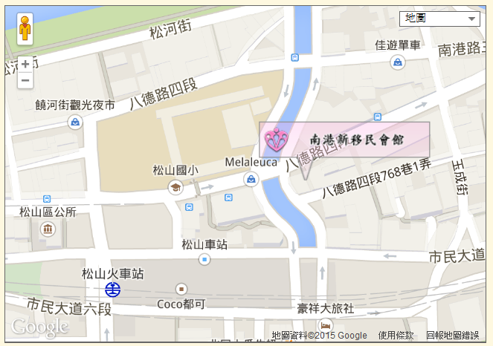

*公車 | 站名:玉成里 | 28、53、63、203、204、205、256、276、306、518、531、605、622、629、668、678、711、棕1、藍7
*公車 | 站名:  松山前站(松隆) | 32、281、284、611、紅56 往松山車站方向步行前往
*捷運松山新店線 | 站名:松山站 | 出站後沿著八德路4段直走至中坡北路交界處即可到達，步行時間約5分鐘
*火車 | 站名:  松山火車站 | 自東出口出站後沿著中坡北路直走至和八德路交界處即可到達，步行時間約5分鐘
*相關交通資訊可至「我愛巴士5284」網站查詢

臺北市信義區公所辦理106年新移民義大利美聲歌唱研習班報名表
姓 名 |  |  | 英文姓名
出生  日期 | 年 月 日 |  | 原屬  國籍 |  |  |  |  |  |  | 來臺  時間 | 年 月 日
是否已取得  中華民國身分證 |  |  | 身分證或居留證號
□是 □否
住家電話號碼 |  |  |  |  |  |  | 手機號碼
聯絡地址
E-mail 帳號
配偶姓名 |  |  |  |  |  |  |  | 配偶聯絡電話
緊急聯絡人姓名 |  |  |  | 與緊急聯絡人關係 |  |  |  |  | 緊急聯絡人電話
托育服務 |  | □需要 | 幼兒 |  | 姓名 |  |  |  |  |  |  | 年齡
 |  | □不需要
語文程度 |  | 國 語：□聽說均不會□略聽不會說□會聽會說
備註 |  | 報名者請於開課當日攜帶居留證或身分證正本核對身分
◎本人同意以上資料由臺北市信義區公所建檔利用，作為本次課程上課通知使用；並同意臺北市信義區公所如日後舉辦相關課程及活動時，依此建檔資料進行宣傳通知。
同意上述內容：______________(請簽名)

